Les vêtements
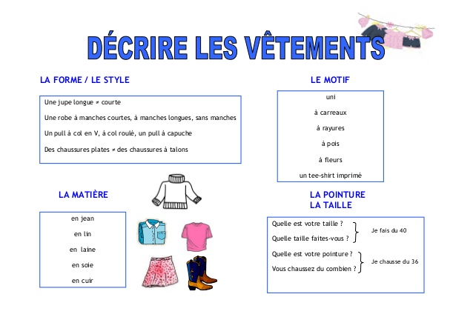
● Regardez la vidéo suivante:
https://fr.slideshare.net/lebaobabbleu/decrire-une-tenue
● Στον παραπάνω σύνδεσμο θα βρείτε σε βίντεο τις παραπάνω εικόνες. Και παρακάτω σας μεταφράζω κάποιες φράσεις.
(sans) manches = (χωρίς) μανίκια
un pull à col roulé = πουλόβερ ζιβάγκο
un pull à capuche = πουλόβερ με κουκούλα
des chaussures plates mocassins / des chaussures à talons = παπούτσια ίσια / με τακούνι
le pull-over
un blouson = μπουφάν / une veste = + σακάκι
un anorak = χοντρό μπουφάν
un sweat - shirt = φούτερ
Une chemise de nuit = νυχτικό
une robe de chambre = ρόμπα
le maillot (de bains)
la laine = μαλλί
le lin
la soie = μετάξι
le cuir = δέρμα
- Όταν θέλουμε να μιλήσουμε για μεγέθη, λέμε:
a. Quelle est votre taille? (pour les vêtements) = Ποιο είναι το μέγεθος σαs?
Je fais du 42.
β. Quelle est votre pointure? ( pour les chaussures)
Je chausse du 38.

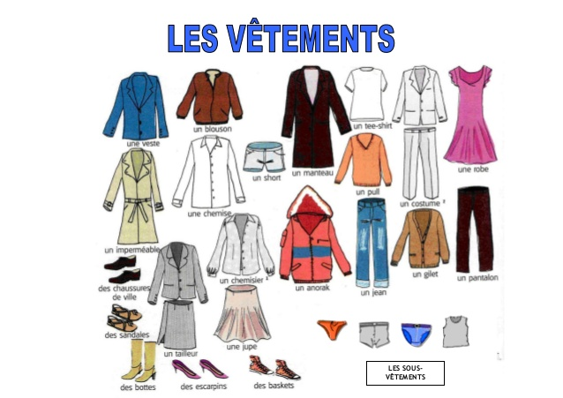

- Regardez aussi la vidéo ci-dessous pour voir comment on décrit un vêtement: = Κοιτάξτε το παρακάτω βίντεο για να δείτε πώς περιγράφουμε ένα ρούχο:
https://jaimelefle.blogspot.com/2016/04/decrire-des-vetements.html
- EXERCICE : http://delffacile.weebly.com/dorotheacutee-part-en-vacances.html
Activités : la chanson "la valise de Dorothée” –
Αφού δείτε το βίντεο (είναι ευχάριστο!), κάντε τις ασκήσεις που θα βρείτε σ’ αυτό το σύνδεσμο με τη σειρά που σας δίνω:
1. Regarde et écoute la vidéo de Dorothée
2. Point Langue :
→ Orthographe
→ Les vêtements
→ Les vêtements en couleurs ( et faites aussi l’auto correction!)

